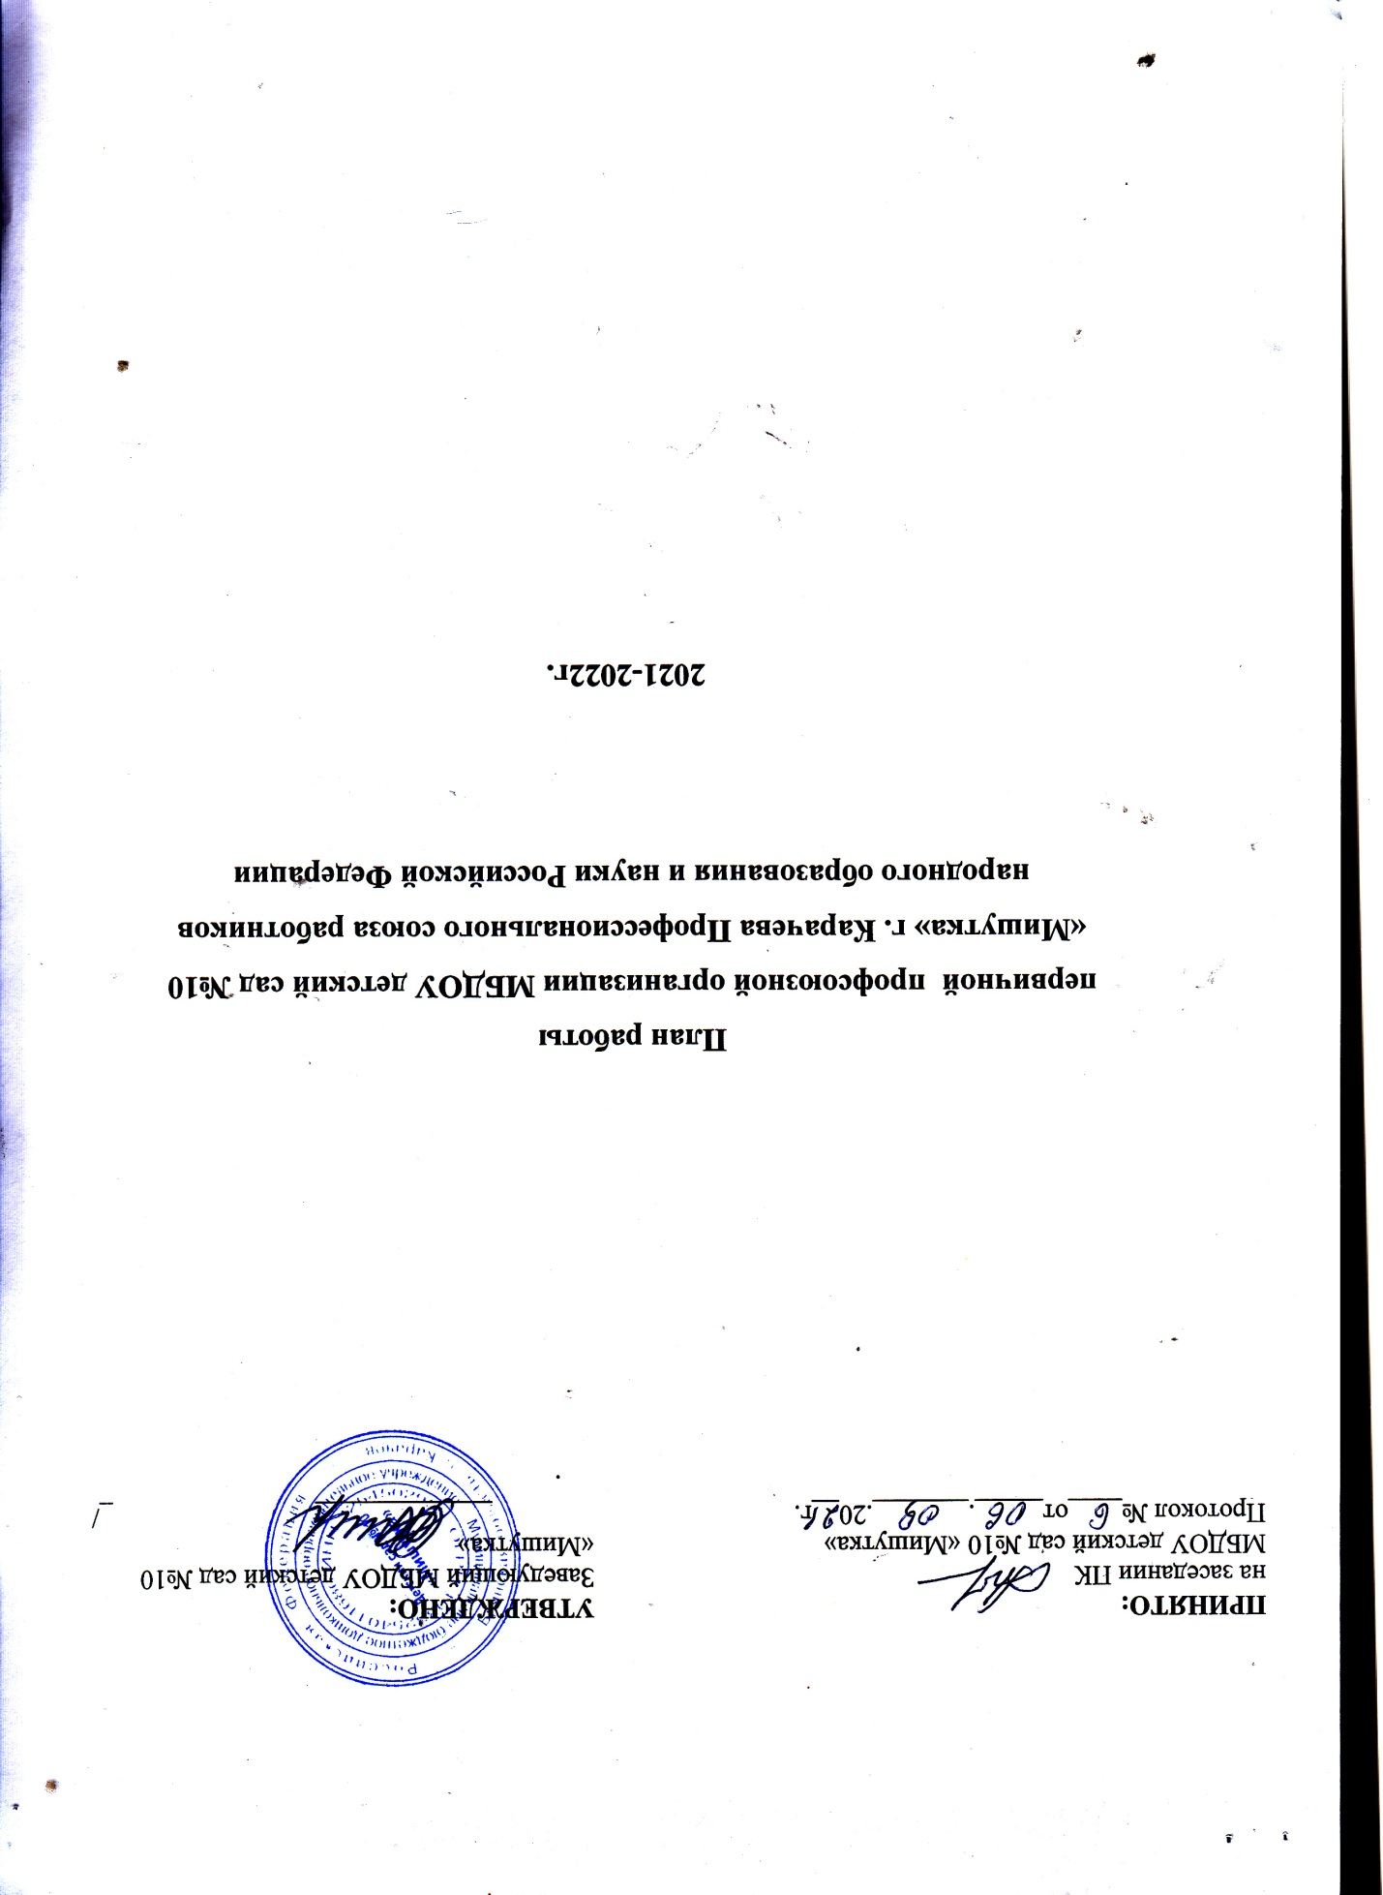

План работы первичной профсоюзной организации МБДОУ детский сад №10 «Мишутка» на 2021– 2022 учебный год

Задачи профсоюзной организации:
1.Активировать работу профсоюзной организации по представительству и
защите социально – трудовых прав и профессиональных интересов членов профсоюза.
2.Содействовать в улучшении материального положения, укреплении здоровья работников детского сада, в создании условий для повышения их квалификации, проведении досуга.
3.Укреплять и развивать профессиональную солидарность.
№ п/п |  | МЕРОПРИЯТИЯ | СРОКИ | ОТВЕТСТВЕННЫЙ
1. ПРОФСОЮЗНЫЕ СОБРАНИЯ
1 | О совместной работе профсоюзной организации и администрации МБДОУ по созданию здоровых, безопасных  условий труда, контролю за выполнением действующего законодательства в вопросах охраны труда.  Утверждение плана работы на новый  2021-2022учебный год |  | сентябрь  2021г | Заведующий, председатель ПО, профком
2 | О работе администрации и профкома по  соблюдению трудового законодательства. Утверждение сметы расходов профсоюзной организации на 2020г. |  | ноябрь  2021г | Заведующий, председатель ПО, профком
3 | О мотивации профсоюзного членства, роли информационной работы в расширении и укреплении членства в Профсоюзе. Об участии членов профсоюза ДОУ в профсоюзных акциях, смотрах, конкурсах спортивных соревнованиях, смотрах  художественной самодеятельности |  | февраль | Председатель профкома Федосеева Л.В.
4 | О совместной работе с администрацией по реализации ФЗ «Об образовании» в части  соблюдения прав и гарантий работников образования |  | май
2. ЗАСЕДАНИЯ ПРОФКОМА
1 | Утверждение плана работы профсоюзной организации на новый учебный год.  Организационные вопросы по подготовке к проведению праздника «День  дошкольного работника» |  | сентябрь | Председатель профкома Федосеева Л.В.  Культмассовый сектор
2 | О проведении «Дней здоровья» для  работников ДОУ. |  | октябрь | Заведующий  Председатель ПК,профком
3 | Заседание профсоюзного комитета с заведующей:  - о работе администрации ДОУ и профсоюзного комитета по соблюдению Трудового законодательства РФ |  | Течение года | Заведующий  Председатель ПК,профком
4 | - о работе администрации ДОУ и  профсоюзного комитета по выполнению условий Коллективного договора |  | Течение года | Заведующий  Председатель ПК,профком
5 | О проведении рейда по группам и помещениям ДОУ с целью анализа  состояния охраны труда. |  | ноябрь | Заведующий  Председатель ПК,профком
6 | - Согласование графика отпусков работников ДОУ на 2022 год.  - Заключение соглашения по охране труда. |  | декабрь | Заведующий  Председатель ПК,профком
7 | - О выполнении Коллективного договора  - Утверждение сметы на 2021-2022 учебный год. |  | январь | Заведующий  Председатель ПК,профком
9 | - О подготовке проведении мероприятий, посвященных празднованию «День защитника Отечества» и  «Международного дня 8 марта».  - Анализ работы с заявлениями и обращениями членов Профсоюза. |  | февраль | Председатель ПК,профком
10 | - Об участии сотрудников в субботниках по благоустройству территории.  - Отчет о работе уполномоченного по охране труда |  | март | Председатель ПК,профком
11 | Распределить и оформить документы на получение путевок для членов ППО ДОУ на летний оздоровительный отдых. |  | апрель | Председатель ПК,профком
12 | Приведение документов первичной профсоюзной организации в соответствии с положением о делопроизводстве в  профсоюзных организациях |  | май | Председатель ПК,профком
13 | Проверить состояние охраны труда и техники безопасности в ДОУ. |  | Июнь | Председатель ПК,профком
14 | Проверка и обследование технического состояния зданий и сооружений, помещений ДОУ на соответствие нормам и правилам охраны труда. |  | Июль | Председатель ПК,профком
15 | Согласовать с администрацией: - тарификацию; - штатное расписание; контроль за комплектованием групп и расстановкой кадров на новый учебный год. |  | Август | Зав.д/с С.А. Рыбочкина
16 | Привести в порядок делопроизводство в профсоюзной организации: работа с документацией, согласование, составление и утверждение планов, обновление инструкций и др. |  | август | Председатель ПК Федосеева Л.В.
3. ОРГАНИЗАЦИОННО-МАССОВАЯ РАБОТА
1 | Обновление материала на стенде Профсоюзная жизнь |  | в течение года | Председатель ПК Федосеева Л.В.
2 | Информирование членов ППО ДОУ о решениях вышестоящих профсоюзных органов. |  | в течение года | Председатель ПК Федосеева Л.В.
3 | Обновление информации на сайте ДОУ (профсоюзная страничка) |  | в течение года | Председатель ПК Федосеева Л.В.
4 | Составление перечня юбилейных, праздничных и знаменательных дат членов ППО ДОУ.  Поздравление членов коллектива. |  | в течение года | Председатель ПК Федосеева Л.В. Профком
5 | Составление списка на новогодние подарки детям членов профсоюза |  | октябрь | Председатель ПК Федосеева Л.В. Профком
6 | Сверка правильности начисления и взимания членских профсоюзных взносов |  | 1 раз в полугодие | Ревизионная комиссия

